Aufgabenformular
Standardillustrierende Aufgaben veranschaulichen beispielhaft Standards für Lehrkräfte, Lernende und Eltern.

Fach | Deutsch
Name der Aufgabe | Werbe-Mensch
Kompetenzbereich | Mit Texten und Medien umgehen – Texte in anderer medialer Form erschließen
Kompetenz | Sich über Lese- und Medienerfahrungen austauschen
Niveaustufe(n) | E/F
Standard | Die Schülerinnen und Schüler können mit anderen über Auswahlkriterien von Texten und Medien kommunizieren.  De-K11.2
ggf. Themenfeld | Werbung
ggf. Bezug Basiscurriculum (BC) oder übergreifenden Themen (ÜT) | BC Sprachbildung  BC Medienbildung
ggf. Standard BC | Die Schülerinnen und Schüler können zu einem Sachverhalt [...] eigene Überlegungen äußern SB-K3.2 D  Die Schülerinnen und Schüler können eigene Gesprächsbeiträge unter Beachtung der Gesprächssituation, des Themas und des Gegenübers formulieren [...]SB-K5.1 G  Die Schülerinnen und Schüler können Gestaltungselemente medialer Angebote und deren Wirkung exemplarisch beschreiben;  Werbung und deren Botschaft in ihrer Lebenswelt beschreiben. MB-K5.2 D
Aufgabenformat
offen x |  | halboffen | geschlossen
Erprobung im Unterricht:
Datum |  | Jahrgangsstufe: | Schulart:
Verschlagwortung | Werbung, Texte in anderer medialer Form; Umgang mit Medien, über Auswahlkriterien von Texten und Medien kommunizieren

Aufgabe und Material

Füge zunächst deine Überlegungen zum Thema Werbung in die Leerfelder ein.
Werbung bleibt mir im Gedächtnis, wenn ...
Tausche dich anschließend mit einem oder mehreren Arbeitspartnerinnen und Arbeitspartnern aus.
Gesamtarbeitszeit: 20 Minuten

Ich höre/sehe genauer hin, wenn ...

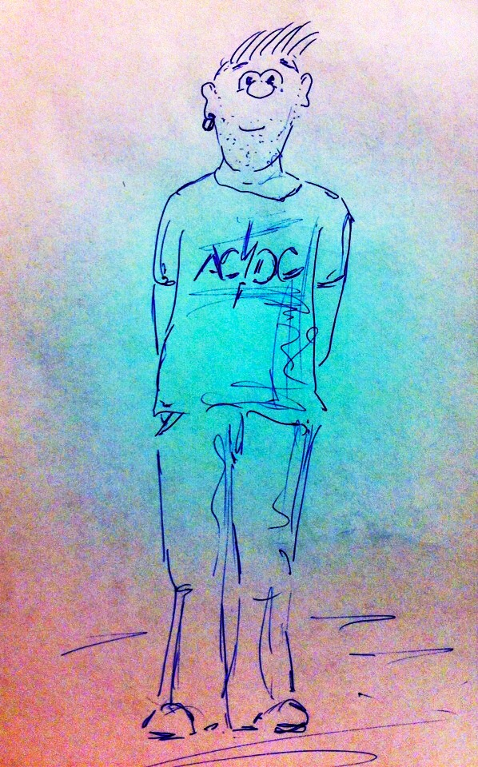
Thea Sarich, LISUM
Ich mag an Werbung ...
Ich würde (bestimmte) Werbung verbieten, weil/wenn ...
Werbung ist notwendig, weil ...
Werbung bringt mich zum Lachen, wenn ...

Ich mag an Werbung nicht ...

Werbung sehe ich am häufigsten im TV, im ...

LISUM 2017
Erwartungshorizont

Die Schülerinnen und Schüler sprechen auf der Basis ihrer Notizen über
- Kriterien für die Wahrnehmung von Werbung (Ich höre genauer hin, wenn ...)
- Kriterien für persuasive Kommunikation in/mit Werbung (Werbung bleibt mir im Gedächtnis, wenn ...; Werbung bringt mich zum Lachen, wenn ...)
- Präsentationsformen von Werbung (z. B. (multi-)mediale Präsentation online, optische Präsentation als Plakatwerbung oder Zeitschriftenwerbung; akustische Präsentation als Radiowerbung) Indirekt weist die Ergänzung des Satzes Werbung sehe ich am häufigsten im TV, im ... auf den individuellen Medienkonsum hin.
- Kriterien für Akzeptanz oder Ablehnung von Werbeformaten/Werbeinhalten (Ich würde (bestimmte) Werbung verbieten, weil/wenn ...; Ich mag an Werbung ... / Ich mag an Werbung nicht...)
- Bewusstheit der Funktion von Werbung (Werbung ist notwendig, weil ...). Die Fortsetzung dieses Satzanfanges ermöglicht das Einbringen von Kenntnissen aus den Fächern WAT und Politische Bildung.

Mögliche Lösungen/Antworten
- Ich höre genauer hin, wenn ungewöhnliche Bilder, Sprachspiele, ungewöhnliche Musik verwendet werden oder wenn mich das Produkt interessiert.
- Werbung bleibt mir im Gedächtnis, wenn ... / Werbung bringt mich zum Lachen, wenn lustige oder ungewöhnliche Bilder, interessante Symbole, Übertreibungen, ungewöhnliche Perspektiven, bekannte Persönlichkeiten oder markante Sprüche verwendet werden.
- Werbung sehe ich am häufigsten im TV/ im Radio/ im Internet/ auf Plakaten, z. B. Wahrnehmung als (multi-)mediale Präsentation online während des Spielens oder Surfens in Netzwerken; Wahrnehmung als optische Präsentation in Form der Plakatwerbung oder Zeitschriftenwerbung; Wahrnehmung als akustische Präsentation in Radiowerbung.
- Ich würde (bestimmte) Werbung verbieten, wenn darin gelogen wird oder wenn für etwas geworben wird, was krank machen kann.
- Ich mag an Werbung, dass sie unterhaltsam sein kann; Ich mag an Werbung nicht, wenn sie übertrieben wirkt.
- Werbung ist notwendig, weil sie Menschen über Produkte informieren kann.

Didaktischer Kommentar
Anhand der kooperativen Übung erfolgt eine Einführung in die Bearbeitung des Inhalts Werbung.
Die Schülerinnen und Schüler erhalten im ersten Schritt Gelegenheit, selbstständig ihre Erfahrungen im Bereich Werbung zu reflektieren und zu notieren. Sie denken dabei über Auswahlkriterien nach (Ort der Werbung, Art der Werbung, Gestaltung von Werbung). Die Schülerinnen und Schüler greifen dabei auf eigene Textmuster zurück (z. B. begründende Formulierungen, Bezeichnungen für Gestaltungselemente). Durch den offenen Charakter der Übung kann auf weitere Hilfen verzichtet werden.
Im zweiten Schritt kommunizieren die Schülerinnen und Schüler mit einer Arbeitspartnerin oder einem Arbeitspartner über ihre Auswahlkriterien von Werbung. Sie informieren über eigene Interessenlagen und begründen ihre Auffassungen. Sie erhalten dadurch die Möglichkeit, die eigenen Vorstellungen mit denen von anderen abzugleichen. Gleichzeitig werden verschiedene Präsentationsformen von Werbung (z. B. Onlinewerbung, Printwerbung) thematisiert.
In einem nachfolgenden Schritt können die Gesprächsergebnisse in neue Zusammenhänge eingebunden werden. Auswahlkriterien können anhand selbst gewählter Beispiele von Werbeanzeigen in einer Blitzlichtpräsentation, einer PPP-Puzzlepräsentation usw. konkretisiert werden.
LISUM 2017

